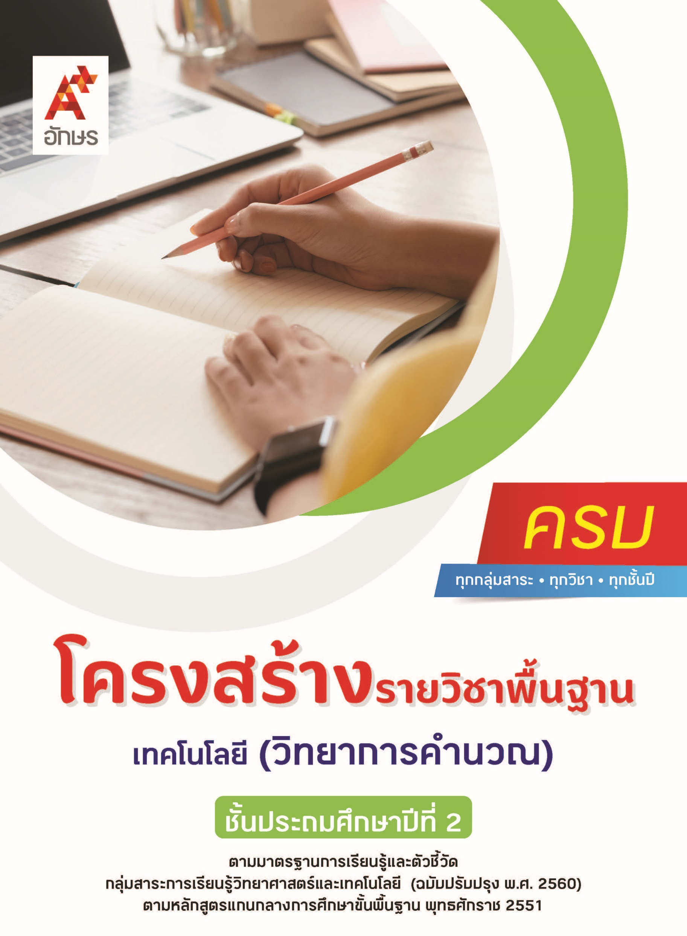

คำอธิบายรายวิชา
เทคโนโลยี (วิทยาการคำนวณ)
รายวิชาพื้นฐาน กลุ่มสาระการเรียนรู้วิทยาศาสตร์และเทคโนโลยี
ชั้นประถมศึกษาปีที่ 2 เวลา 20 ชั่วโมง/ปี
ศึกษาขั้นตอนการแก้ปัญหาอย่างง่าย การแสดงขั้นตอนการแก้ปัญหาด้วยการเขียนบอกเล่า การวาดภาพ และการใช้สัญลักษณ์ ตลอดจนการเขียนโปรแกรมอย่างง่ายในการสร้างลำดับของคำสั่งให้คอมพิวเตอร์ทำงานตามความต้องการ และตรวจหาข้อผิดพลาดการเขียนโปรแกรม ศึกษาการใช้งานซอฟต์แวร์เบื้องต้น
การใช้เทคโนโลยีในการสร้างและจัดการไฟล์อย่างเป็นระบบ รวมถึงการใช้เทคโนโลยีสารสนเทศอย่างปลอดภัย
โดยอาศัยการเรียนรู้โดยใช้ปัญหาเป็นฐาน (Problem-Based Learning) รูปแบบการจัดการเรียน
การสอนแบบสืบสอบความรู้ (5Es Instructional Model) และกระบวนการปฏิบัติ (Practice Teaching) เพื่อเน้นให้ผู้เรียนเกิดการเรียนรู้จากการฝึกแก้ปัญหาต่าง ๆ ผ่านกระบวนการคิด การปฏิบัติอย่างมีระบบ และสร้างองค์ความรู้ใหม่จากการแก้ปัญหาที่เกิดขึ้นจริงในชีวิตประจำวันได้
เพื่อให้ผู้เรียนมีความรู้ความเข้าใจ มีทักษะการคิดเชิงคำนวณ การคิดวิเคราะห์เพื่อแก้ปัญหาเป็นขั้นตอนและเป็นระบบ มีทักษะในการใช้เทคโนโลยีสารสนเทศ รักษาข้อมูลส่วนตัว และการสื่อสารเบื้องต้นในการแก้ปัญหาที่พบในชีวิตจริงได้อย่างมีประสิทธิภาพ ตลอดจนนำความรู้ความเข้าใจในวิชาเทคโนโลยี
(วิทยาการคำนวณ) และนำเทคโนโลยีใหม่ที่เกิดขึ้นไปใช้ให้เกิดประโยชน์ต่อสังคมและการดำรงชีวิตจนสามารถพัฒนากระบวนการคิดและจินตนาการ ความสามารถในการแก้ปัญหา การจัดการทักษะในการสื่อสาร ความสามารถในการตัดสินใจ และเป็นผู้มีจิตวิทยาศาสตร์ มีคุณธรรม จริยธรรม และค่านิยมในการใช้วิทยาศาสตร์ และเทคโนโลยีอย่างสร้างสรรค์

ตัวชี้วัด
มาตรฐาน | ตัวชี้วัดระหว่างทาง | ตัวชี้วัดปลายทาง
มฐ. ว 4.2 | ป.2/2 | ป.2/1, ป.2/3, ป.2/4
 | 1 ตัวชี้วัด | 3 ตัวชี้วัด
รวม 4 ตัวชี้วัด

โครงสร้างรายวิชาพื้นฐาน เทคโนโลยี (วิทยาการคำนวณ) ป.2


เวลา 20 ชั่วโมง
ชื่อหน่วย  การเรียนรู้ | มาตรฐาน  การเรียนรู้/ตัวชี้วัด | สมรรถนะสำคัญ  ของผู้เรียน | สาระสำคัญ | เวลา (ชั่วโมง)
หน่วย  การเรียนรู้ที่ 1  การแก้ปัญหาอย่างง่าย | ตัวชี้วัดระหว่างทาง  -  ตัวชี้วัดปลายทาง  มฐ. ว 4.2 ป.2/1  แสดงลำดับขั้นตอน การทำงาน หรือการแก้ปัญหาอย่างง่ายโดยใช้ภาพ สัญลักษณ์ หรือข้อความ | 1) สมรรถนะที่ 1 ความสามารถในการสื่อสาร  2) สมรรถนะที่ 2ความสามารถในการคิด  3) สมรรถนะที่ 3ความสามารถในการแก้ปัญหา | ในชีวิตประจำวันเรามักจะพบเจอปัญหาต่าง ๆ อยู่ตลอดเวลา ซึ่งเมื่อพบกับปัญหาเราจะต้องเรียนรู้ขั้นตอนการแก้ปัญหาและหาวิธีแก้ปัญหานั้น โดย แต่ละคนจะมีวิธีการแก้ปัญหาที่แตกต่างกันออกไปตามความรู้และประสบการณ์ของแต่ละคน เพื่อแก้ปัญหาเหล่านั้นให้สำเร็จ  การวางแผนการแก้ปัญหาควรมีการถ่ายทอดความคิดในการแก้ปัญหาให้ออกมาเป็นลำดับขั้นตอน เพื่อให้ง่ายต่อ การทำความเข้าใจ ซึ่งหากพบข้อผิดพลาดสามารถตรวจสอบและแก้ไขได้ทันที โดยการแสดงขั้นตอนการแก้ปัญหาสามารถทำได้ 3 วิธี ดังนี้ การเขียนบอกเล่า การวาดภาพ และการใช้สัญลักษณ์  การหารูปแบบของปัญหาอย่างง่ายเป็นการหาความสัมพันธ์ของปัญหา ในส่วนที่เกี่ยวข้อง หรือคล้ายคลึงกัน จากนั้นนำมาเปรียบเทียบ จัดกลุ่ม และเรียงลำดับ เพื่อช่วยให้สามารถแก้ปัญหาได้ง่ายขึ้น | 5
หน่วย  การเรียนรู้ที่ 2  การเขียนโปรแกรม  อย่างง่าย | ตัวชี้วัดระหว่างทาง  มฐ. ว 4.2 ป.2/2  เขียนโปรแกรมอย่างง่ายโดยใช้ซอฟต์แวร์หรือสื่อ และตรวจหาข้อผิดพลาดของโปรแกรม  ตัวชี้วัดปลายทาง  - | 1) สมรรถนะที่ 1 ความสามารถในการสื่อสาร  2) สมรรถนะที่ 2ความสามารถในการคิด | การเขียนโปรแกรม คือ การเขียนชุดคำสั่งให้คอมพิวเตอร์ทำงานตามเงื่อนไขที่กำหนด โดยเริ่มจากขั้นตอนการออกแบบ การเขียนชุดคำสั่งเพื่อให้โปรแกรมทำงานตามที่ ได้ออกแบบไว้ จากนั้นตรวจสอบผลลัพธ์การทำงานที่ได้และแก้ไขข้อผิดพลาดที่พบให้ถูกต้อง  การเขียนโปรแกรมแบบวนซ้ำ คือ การเขียนคำสั่งให้โปรแกรมทำงานซ้ำกันหลายรอบ โดยที่จำนวนรอบของการทำงานจะขึ้นอยู่กับเงื่อนไขที่ผู้เขียนโปรแกรมกำหนดไว้ ซึ่งการเขียนโปรแกรมแบบวนซ้ำนี้จะช่วยประหยัดเวลาและลดความซ้ำซ้อนของการเขียนโปรแกรม  การตรวจหาข้อผิดพลาด เป็นขั้นตอนที่สำคัญของการเขียนโปรแกรม โดยจะ  ต้องตรวจหาว่า ได้ผลลัพธ์ ตรงตามที่ต้องการหรือไม่ ซึ่งหากโปรแกรมไม่สามารถทำตามที่ต้องการได้ ให้แก้ไขจนกว่าจะได้ผลลัพธ์ตามที่ต้องการ โดยสามารถทำได้ด้วยการตรวจสอบคำสั่งขั้นตอนการทำงาน และการตรวจสอบคำสั่งผิด รูปแบบทีละคำสั่ง  การเขียนโปรแกรม Code.org จะมุ่งเน้นให้ผู้เรียนเกิดการเรียนรู้เกี่ยวกับการเขียนโปรแกรมจากการทำภารกิจต่าง ๆ ตั้งแต่ภารกิจที่ง่ายไปจนถึงภารกิจที่มีความซับซ้อน และยังช่วยฝึกกระบวนการแก้ปัญหาอย่างเป็นลำดับขั้นตอน | 4
หน่วย  การเรียนรู้ที่ 3  การจัดการไฟล์ | ตัวชี้วัดระหว่างทาง  -  ตัวชี้วัดปลายทาง  มฐ. ว 4.2 ป.2/3  ใช้เทคโนโลยีในการสร้าง จัดหมวดหมู่ ค้นหา จัดเก็บ เรียกใช้ข้อมูลตามวัตถุประสงค์ | 1) สมรรถนะที่ 4ความสามารถในการใช้ทักษะชีวิต  2) สมรรถนะที่ 5ความสามารถ  ในการใช้เทคโนโลยี | ซอฟต์แวร์ เป็นโปรแกรมหรือชุดคำสั่งที่สั่งให้คอมพิวเตอร์ทำงานตามความต้องการของผู้ใช้งาน ซึ่งในคอมพิวเตอร์จะมีโปรแกรมสำหรับใช้งาน ในด้านต่าง ๆ อยู่มากมาย โดยผู้ใช้งานสามารถเรียนรู้เกี่ยวกับขั้นตอนการเข้า ใช้งานโปรแกรม การออกจากโปรแกรม การสร้างไฟล์ การจัดเก็บไฟล์ และการเรียกใช้ไฟล์ได้ในทุกโปรแกรม และหากต้องการศึกษาเกี่ยวกับโปรแกรมที่ช่วยในการออกแบบภาพกราฟิกที่สามารถวาดภาพ ระบายสี และเขียนข้อความต่าง ๆ ได้นั้น ในปัจจุบันจะมีโปรแกรมกราฟิกที่นิยมใช้ คือ โปรแกรมเพนต์ (Paint)  โปรแกรมประมวลคำ เป็นโปรแกรมที่ใช้ใน ด้านการพิมพ์เอกสาร และสามารถแก้ไขตกแต่งเอกสารต่าง ๆ ได้ เช่น การแทรกภาพประกอบ หรือการตกแต่งขอบกระดาษของเอกสาร เพื่อให้เอกสารที่จัดทำมีความสวยงามน่าสนใจยิ่งขึ้น ซึ่งโปรแกรมประมวลคำที่นิยมใช้ คือ โปรแกรมไมโครซอฟท์เวิร์ด (Microsoft Word)  โปรแกรมนำเสนอ เป็นโปรแกรมที่ใช้ในการสร้างงานนำเสนอข้อมูลที่ช่วยในการถ่ายทอดข้อมูลเพื่อให้เข้าใจมากยิ่งขึ้น โดยจะนำเสนอผ่านข้อความ รูปภาพ เสียง และวิดีโอ ซึ่งโปรแกรมนำเสนอที่นิยมใช้ คือ โปรแกรมไมโครซอฟท์พาวเวอร์พอยต์ (Microsoft PowerPoint)  การจัดการไฟล์เป็นการจัดระเบียบไฟล์งานบนคอมพิวเตอร์ ตั้งแต่ การสร้าง คัดลอก ย้าย ลบ เปลี่ยนชื่อ และจัดหมวดหมู่ เพื่อความสะดวกในการค้นหาข้อมูล  การสร้างโฟลเดอร์เป็นการสร้างห้องเก็บข้อมูล เพื่อจัดการกับไฟล์ต่าง ๆ อย่างมีระบบ ส่วนการจัดหมวดหมู่ไฟล์เป็นการจัดเก็บข้อมูลต่าง ๆ ที่มีความเกี่ยวข้องหรือสัมพันธ์กันไว้ในโฟลเดอร์เดียวกัน อย่างเป็นระบบ เพื่อให้ง่ายและสะดวกในการค้นหาข้อมูลในครั้งถัดไป  การคัดลอกไฟล์หรือโฟลเดอร์เป็นการทำสำเนาของข้อมูลหรือทำเอกสารขึ้นมาอีกชุดหนึ่ง แล้วนำข้อมูลหรือเอกสารนั้นไปเก็บไว้ยังแหล่งเก็บข้อมูลอีกแหล่งหนึ่ง เมื่อคัดลอกไฟล์หรือโฟลเดอร์แล้วจะได้ไฟล์หรือโฟลเดอร์นั้นมาอีกชุดหนึ่ง โดยคุณสมบัติและข้อมูลของไฟล์และโฟลเดอร์ยังเหมือนเดิม ส่วนการย้ายไฟล์หรือโฟลเดอร์เป็นการย้ายข้อมูลจากตำแหน่งหนึ่ง ไปยังอีกตำแหน่งหนึ่งตามความต้องการ โดยไฟล์ที่เก็บไว้ในตำแหน่งเดิมจะหายไป เนื่องจากได้ทำการย้ายไปไว้ในตำแหน่งใหม่แล้ว  การลบไฟล์หรือโฟลเดอร์เป็นการกำจัดข้อมูลที่ไม่ต้องการออกจากแหล่งเก็บข้อมูล ซึ่งไฟล์หรือโฟลเดอร์ที่ถูกลบจะถูกนำไปเก็บไว้ในถังขยะ (Recycle Bin) ซึ่งหากต้องการนำข้อมูลกลับมาใช้อีกครั้งจะสามารถกู้ไฟล์หรือโฟลเดอร์ให้กลับมา ใช้งานได้อีก ส่วนการเปลี่ยนชื่อไฟล์หรือโฟลเดอร์เป็นการเปลี่ยนชื่อหรือกำหนดชื่อใหม่ให้กับไฟล์หรือโฟลเดอร์เพื่อจัดเก็บไฟล์และโฟลเดอร์อย่างมีระบบ  การจัดเรียงไฟล์เป็นการเรียงลำดับไฟล์เพื่อให้ง่ายสำหรับการค้นหาข้อมูล ซึ่งผู้ใช้งานสามารถเลือกรูปแบบการจัดเรียงไฟล์ได้หลายรูปแบบ เช่น เรียงตามตัวอักษร เรียงตามขนาดของไฟล์ เรียงตามประเภท ของไฟล์ และเรียงตามวันเดือนปีที่มีการแก้ไขล่าสุด ส่วนการค้นหาไฟล์เป็นการค้นหาไฟล์ที่ต้องการ สามารถทำได้โดยการพิมพ์ชื่อไฟล์ลงในช่องค้นหา | 7
หน่วย  การเรียนรู้ที่ 4  ใช้เทคโนโลยีสารสนเทศอย่างปลอดภัย | ตัวชี้วัดระหว่างทาง  -  ตัวชี้วัดปลายทาง  มฐ. ว 4.2 ป.2/4  ใช้เทคโนโลยีสารสนเทศอย่างปลอดภัย ปฏิบัติตามข้อตกลงในการใช้คอมพิวเตอร์ร่วมกัน ดูแลรักษาอุปกรณ์เบื้องต้น ใช้งานอย่างเหมาะสม | 1) สมรรถนะที่ 1 ความสามารถในการสื่อสาร  2) สมรรถนะที่ 2ความสามารถในการคิด  3) สมรรถนะที่ 4ความสามารถในการใช้ทักษะชีวิต | ข้อมูลส่วนตัวเป็นข้อมูลเฉพาะที่ใช้ในการยืนยันตัวตนของบุคคลใดบุคคลหนึ่ง และใช้ในการติดต่อเข้ารับบริการจากหน่วยงานต่าง ๆ ซึ่งสามารถยกตัวอย่างข้อมูลส่วนตัวได้ เช่น บัตรประจำตัวประชาชน เลขที่บัญชีธนาคาร หมายเลขหนังสือเดินทาง จำนวนเงินในบัญชี ชื่อผู้ใช้และรหัสผ่าน รูปถ่าย ที่อยู่ หมายเลขโทรศัพท์ และในปัจจุบันทุกคนสามารถเข้าถึงเทคโนโลยีได้สะดวกรวดเร็วมากขึ้น ทำให้มีการใช้เทคโนโลยีในทางที่เกิดประโยชน์และเกิดโทษจากการแสวงหาผลประโยชน์จากผู้อื่น โดยอันตรายที่มักมากับการใช้เทคโนโลยีสารสนเทศที่พบบ่อย คือ อันตรายจากการเผยแพร่ข้อมูลส่วนตัว ซึ่งจะส่งผล ทำให้เกิดการถูกขโมยข้อมูล การถูกสวมรอย หรือการถูกทำร้าย ดังนั้น เราจึงจำเป็นต้องเรียนรู้ ข้อปฏิบัติเพื่อป้องกันอันตรายที่จะเกิดขึ้นจากการเผยแพร่ข้อมูลส่วนตัว และหากเราเกิดพบกับปัญหาจากการเผยแพร่ข้อมูลส่วนตัวหรือถูก ผู้ไม่หวังดีแอบนำข้อมูลส่วนตัวไปใช้โดยไม่ได้ ขออนุญาตควรขอความช่วยเหลือจากผู้ปกครองหรือแจ้งผู้เกี่ยวข้อง เพื่อช่วยในการแก้ปัญหา  การใช้งานอุปกรณ์เทคโนโลยี สามารถนำมาใช้ในการทำงานด้านต่าง ๆ ดังนั้น เราจึงควรเรียนรู้เกี่ยวกับข้อปฏิบัติ การดูแลรักษา และการใช้งานอุปกรณ์เทคโนโลยีอย่างเหมาะสม เพื่อช่วยยืดอายุการใช้งานของอุปกรณ์เทคโนโลยีให้คงประสิทธิภาพการใช้งานได้ยาวนานยิ่งขึ้น  ข้อปฏิบัติและการดูแลรักษาอุปกรณ์เทคโนโลยีที่ ถูกวิธี เช่น ใช้คำสั่ง Shut down เพื่อปิดคอมพิวเตอร์ทุกครั้งหลังไม่ได้ใช้งาน ควรศึกษาคู่มือการใช้งานให้เข้าใจก่อนเริ่มใช้งานอุปกรณ์เทคโนโลยี ไม่ควรนำอาหารและเครื่องดื่มมารับประทานขณะใช้งานคอมพิวเตอร์ ควรหาผ้าหรือพลาสติกคลุมคอมพิวเตอร์ไว้เมื่อไม่ได้ใช้งาน ควรใช้แผ่นรองเมาส์เพื่อป้องกัน สิ่งสกปรกเข้าไปในเมาส์ ไม่เคลื่อนย้ายคอมพิวเตอร์ในขณะที่เปิดใช้งานอยู่  ในการใช้งานอุปกรณ์เทคโนโลยีอาจส่งผลต่อสุขภาพของผู้ใช้งาน ดังนั้น จึงควรใช้งานอุปกรณ์เทคโนโลยีอย่างเหมาะสม เช่น ควรวางจอมอนิเตอร์ให้ต่ำกว่าระดับสายตาเล็กน้อย ไม่ใช้คอมพิวเตอร์ในที่มืดหรือที่ที่มีแสงสว่างไม่เพียงพอ ใส่แว่นตา กรองแสงเพื่อป้องกัน แสงสว่างจากจอมอนิเตอร์ ไม่ควรใช้งานอุปกรณ์เทคโนโลยีติดต่อกันเป็นเวลานานเกิน 1-2 ชั่วโมง และควรมีการพักสายตาทุก 15 นาที | 4

